
CESED / UNIFACISA — Sistemas de Informação
Competência: Integrar interfaces e serviço web | Docente: Prof. Sheila Maria | Período: 2026.2

Escopo inicial do Projeto UniGames
Discentes:
• Elian Barros
• Igor Morais
• José Artur
• Rafael Barbosa
• Renner Farias

1 Nome do Projeto
UniGames

2 Problema
Jogadores ao irem em busca de um novo jogo para adquirir precisam pesquisar em diversas lojas e plataformas para escolherem qual se adequa melhor ao seu estilo e orçamento, perdendo tempo e dificultando o processo de compra. Nosso sistema pretende reunir as informações dessas diferentes plataformas e lojas em um único local, centralizando preços, plataformas disponíveis e histórico de valores para facilitar a tomada de decisão dos gamers.

3 Público Alvo
• Jogadores no geral: Jogadores no geral que buscam comparar preços e encontrar os melhores jogos/ofertas.
• Revendedores (Usuários): Jogadores que desejam anunciar ou revender seus jogos usados/mídia física.

4 Objetivo da Solução
Desenvolver uma aplicação WEB para permitir a centralização, consulta e acompanhamento de jogos e preços de diferentes plataformas, automatizando a comparação de ofertas e o gerenciamento de perfis de revenda de jogos.

5 Escopo da Solução
Funcionalidades Previstas:
• Cadastro e edição de perfil de usuários;
• Login e autenticação (JWT);
• Consulta de preços, ofertas e plataformas com filtros de pesquisa;
• Cadastro e gerenciamento de jogos para revenda de mídia física;
• Histórico de preços por jogo;
• Dashboard com principais ofertas e destaques;
• Emissão/Visualização de relatórios de atividades e vendas.
Fora do Escopo:
• Gateway/Processamento direto de pagamentos online (compras direcionadas para lojas parceiras ou combinadas entre revendedores);
• Sistema de frete e logística integrada automatizada.

6 Entidades do Sistema
Definição das principais entidades que deverão ser armazenadas no banco de dados NoSQL (MongoDB):
Entidade | Descrição
Usuário (User) | Armazena dados cadastrais do usuário (nome, e-mail, senha criptografada, foto, tipo de perfil/role).
Jogo (Game) | Armazena título, descrição, gêneros, plataformas suportadas, imagem de capa e links de referência.
Oferta / Preço (PriceOffer) | Armazena o preço atual em cada loja/plataforma, data de atualização e histórico de variação de preços.
Anúncio / Revenda (Listing) | Registra jogos cadastrados pelos próprios usuários para revenda (estado de conservação, valor, contato, status).
Avaliação (Review) | Registra a nota (stars) e comentários que usuários deixam para jogos ou revendedores.
Relatório (Report) | Consolida dados estatísticos sobre buscas mais frequentes, variação de preços e movimentações dos usuários.

7 Integração da Aplicação
• Frontend (React)
- Tela de Login e Cadastro
- Dashboard / Home (Destaques e Ofertas)
- Tela de Pesquisa com Filtros
- Tela de Detalhes do Jogo
- Tela de Revenda
- Tela de Cadastro de Produto para Revenda
- Tela de Histórico
- Tela de Perfil do Usuário
• Backend (Node.js + Express)
- Informações sobre os jogos e ofertas
- Informações e autenticação do usuário
- Informações de anúncios do revendedor
- Regras de negócio e rotas de relatórios
• Banco de Dados (MongoDB)
- Plataformas que o jogo se encontra
- Gêneros do jogo
- Preços encontrados e histórico de preços
- Dados, vendas e avaliações dos usuários

8 Serviços web e endpoints
O projeto utiliza serviços WEB para comunicação entre frontend e backend. Seguem as principais operações disponibilizadas:
Autenticação
Método | Endpoint | Operação
POST | /auth/register | Cadastro de novo usuário
POST | /auth/login | Autenticação e geração de JWT
Usuários
Método | Endpoint | Operação
GET | /usuarios/perfil | Obtém os dados do usuário autenticado
PUT | /usuarios/perfil | Atualiza informações do usuário
DELETE | /usuarios/:id | Remove um usuário (Admin)
Jogos
Método | Endpoint | Operação
GET | /jogos | Lista jogos com filtros e paginação
GET | /jogos/:id | Retorna detalhes e ofertas de um jogo
POST | /jogos | Cadastra novo jogo no catálogo (Admin)
PUT | /jogos/:id | Atualiza dados do jogo
DELETE | /jogos/:id | Remove um jogo do sistema
Revenda / Anúncios
Método | Endpoint | Operação
GET | /revendas | Lista anúncios de jogos da comunidade
POST | /revendas | Cria um novo anúncio de jogo usado
GET | /revendas/:id | Retorna detalhes de um anúncio
PUT | /revendas/:id | Edita informações de um anúncio
DELETE | /revendas/:id | Exclui um anúncio
Relatórios / Dashboard
Método | Endpoint | Operação
GET | /relatorios/ofertas-destaque | Retorna os jogos com maiores descontos
GET | /relatorios/historico-precos/:jogoId | Retorna o histórico de preços de um jogo

9 Tecnologias
• Backend: Node.js, Express
• APIs: RESTful (Express), GraphQL (Apollo Server)
• Banco de Dados: MongoDB (NoSQL)
• Autenticação e Autorização: JWT (JSON Web Token)
• Frontend: React

10 Proposta Inicial de Arquitetura
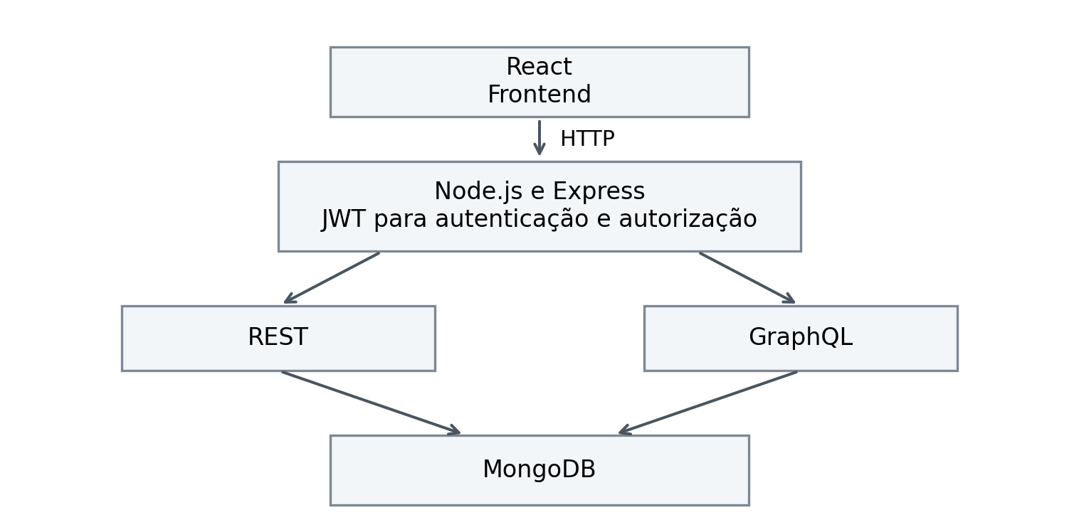
Observação: Esse diagrama representa a arquitetura esperada de forma geral. A arquitetura definitiva será definida e refinada durante o desenvolvimento.

